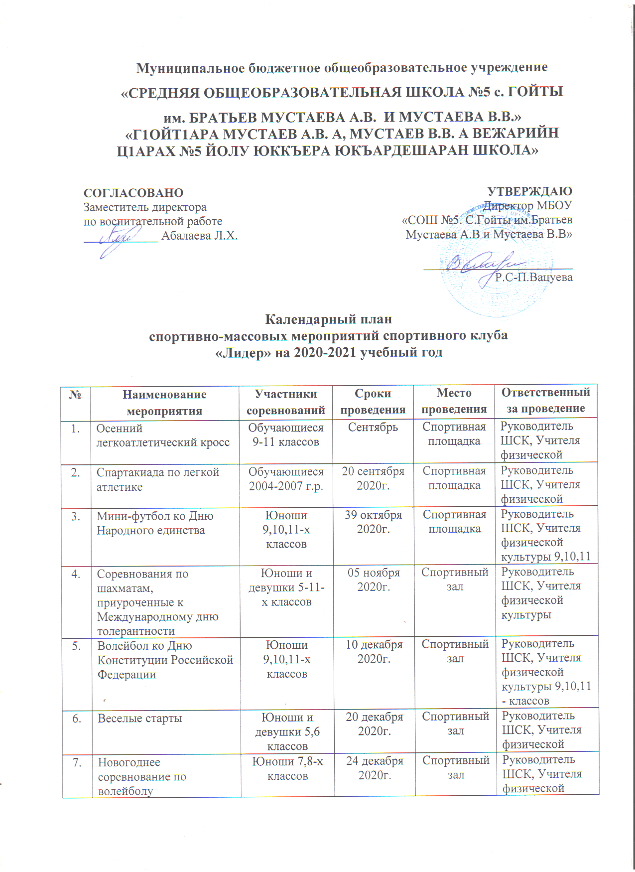

|  |  |  |  |  |  |  |  |
| --- | --- | --- | --- | --- | --- | --- | --- |
| 8. | | Всероссийские соревнования по баскетболу среди обучающихся общеобразовательных организаций. Чемпионата «Локобаскет - Школьная лига» | | Юношей 7-9 классов 2005-2007 гг. рождения | 05 января 2021г. | Спортивный зал | Руководитель ШСК, Заместитель директора по ВР,  Учителя физической культуры |
| 9. | Всероссийские соревнования по баскетболу среди обучающихся общеобразовательных организаций Чемпионат «Школьная баскетбольная лига КЭС- БАСКЕТ» | | Юноши до 18 лет | | 10 января 2021г. | Спортивный зал | Руководитель ШСК, Заместитель директора по ВР,  Учителя физической культуры |
| 10. | Всероссийский фестиваль «Веселые старты» среди обучающихся общеобразовательных организаций | | Обучающиеся 2-4 классы | | 15 января 2021г. | Спортивный зал | Руководитель ШСК.  Заместитель директора по ВР,  Учителя физической  культуры |
| 11. | Всероссийские спортивные игры школьных спортивных клубов | | Члены школьного спортивного клуба «Гойты-Град»14-15 лет | | С 20 по 25 января 2021г | Спортивный зал | Руководитель ШСК, Заместитель директора по ВР,  Учителя физической культуры |
| 12. | Соревнования по баскетболу | | Юноши 7,8-х классов | | 10 февраля 2021г. | Спортивный зал | Руководитель ШСК, Учителя физической культуры |
| 13. | Всероссийские спортивные соревнования (игры) школьников «Президентские состязания» | | Обучающиеся 5-11 классов | | С 1 по 5 марта 2021г. | Спортивный зал, Спортивная площадка | Руководитель ШСК, Заместитель директора по ВР,  Учителя физической культуры |
| 14. | Всероссийские спортивные соревнования (игры) школьников «Президентские спортивные игры» | | Обучающиеся 5-11 классов | | С 10 по 15 марта 2021г | Спортивный зал, Спортивная площадка | Руководитель ШСК, Заместитель директора по ВР,  Учителя физической культуры |
| 15. | Фестиваль  Всероссийского физкультурно - спортивного комплекса «Готов к труду и обороне» (ГТО) | | Обучающиеся 11-15 лет | | 25 марта 2021г. | Спортивный зал, Спортивная площадка | Руководитель ШСК, Учителя физической культуры |
| 16. | Весенний легкоатлетический кросс | | Обучающиеся 5-11 классов | | Апрель | Спортивная площадка | Руководитель ШСК, Учителя физической культуры |
| 17. | Баскетбол ко Дню Конституции Чеченской Республики | | Юноши 9,10,11-х классов. | | 18 марта 2021г. | Спортивный зал | Руководитель ШСК, Учителя физической культуры |
| 18. | Соревнования по футболу, приуроченные к 76-летию победы Великой Отечественной Войне | | Юноши 9,10,11-х классов. | | 01 мая 2021г. | Спортивная площадка | Руководитель ШСК, Учителя физической культуры |
| Юноши 7,8-х классов, | | 08 мая 2021г. |